emco Schmutzfangwanne

emco Bautechnik

Eigenschaften

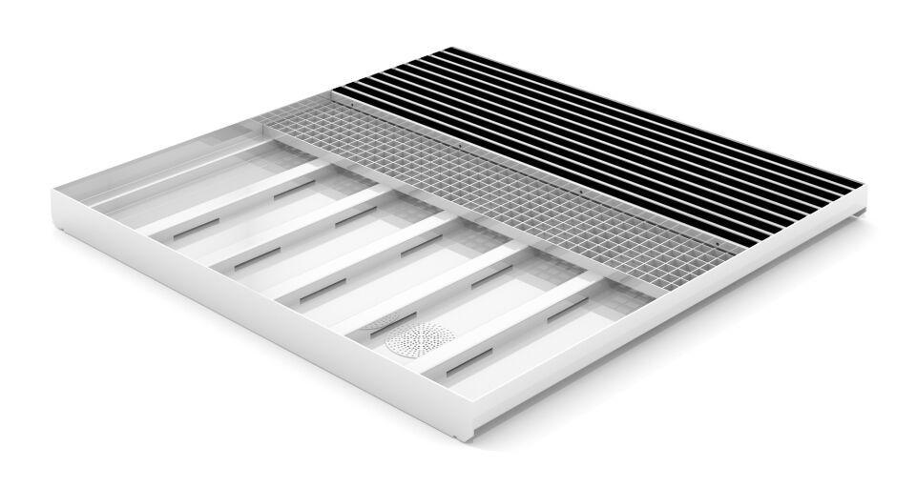

Ausführung Anschluss

Abflussöffnung

Farbton

silber

Werkstoff

Aluminium, Edelstahl

Breite (mm)

1.300,00 - 2.800,00

Höhe (mm)

14,00 - 90,00

Tiefe (mm)

1.300,00